TEXTO INFORMATIVO COMPLEMENTAR XVII
Meios aquáticos

TurmaMista2009
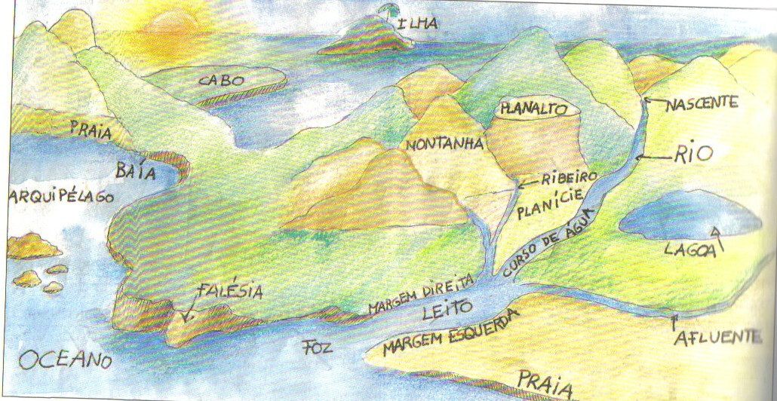
Na superfície da Terra, para além do solo, existem meios aquáticos (zonas onde há água). Na gravura, podes observar as várias formas de relevo e os diferentes meios aquáticos existentes.

A água de uma nascente corre da montanha formando um curso (caminho) de água, a que chamamos ribeiro. Este junta-se a outro e forma um rio que desagua noutro rio ou no oceano (grande extensão de água salgada).
No rio podemos distinguir:
- nascente (onde nasce o rio)
- foz (onde as águas entram no mar ou noutro rio)
- margens (os terrenos que ficam de cada lado do rio)
- leito (local por onde corre o rio)
- afluente (rio que desagua noutro rio)

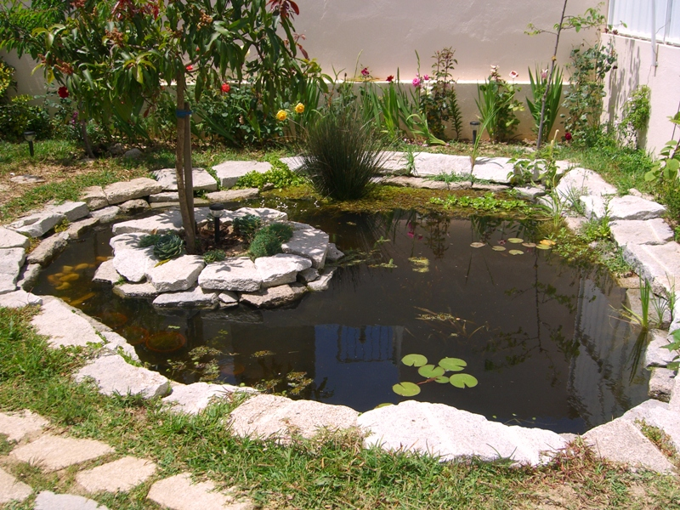
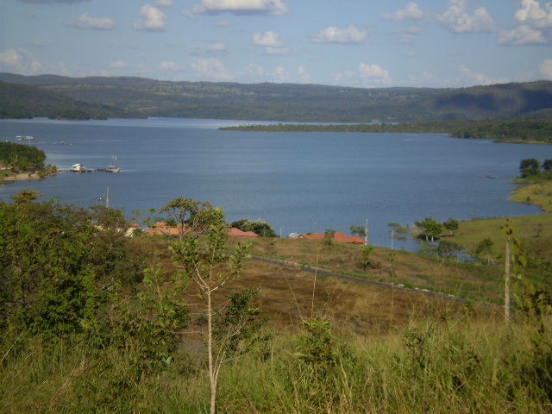
É possível a água acumular-se num vale. Assim, forma um lago (porção de água rodeada de terra). Um lado pequeno tem o nome de lagoa. Existem lagos naturais (criados pela Natureza), que acumulam, por exemplo, a água da chuva, e lagos artificiais (criados pela acção do homem).
Lago artificial Lago natural

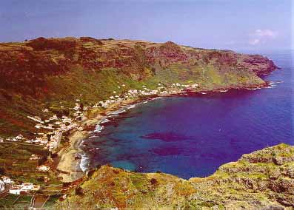
Existem ainda zonas no litoral (perto do mar) em que o mar entra na terra. Quando isso acontece, dá-se o nome de baía ou porto.

Baía

Fonte: “Descobrir o meio 3” (Adaptadoi)

